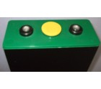
DISPONIBLE

BATERIA 24V 9HPZB585 SOLAR
Bateria solar 24v 9HPzB585. Capacidad C10: 675Ah. Medidas: 158mmx158mmx452mm. Incluye: 24 tornillos, 11 puentes de conexión, 1 sensor de nivel de electrolito.

